2015年硕士研究生入学考试初试考试大纲

科目代码：803
科目名称：材料科学基础
适用专业：材料工程、材料科学与工程
参考书目：[1] 石德珂主编．材料科学基础（第2版）．机械工业出版社，2003．6
[2] 张晓燕主编．材料科学基础．北京大学出版社．2009．8
[3] 侯增寿等主编．金属学原理．上海科学技术出版社．1990．7
考试时间：3小时
考试方式：笔试
总 分：150分
考试范围：
一、材料的晶体结构
原子结合键；晶体学基础知识；金属晶体的结构；离子晶体的结构；共价晶体的结构。
二、晶体缺陷
点、线、面缺陷；位错的弹性行为；全位错和不全位错；位错反应和位错交互作用。
三、材料的相结构及相图
材料的相结构；二元相图；铁－碳合金相；相图的热力学基础；三元相图及其类型。
四、材料的凝固
材料凝固的基本规律；材料凝固时晶体的生长；固溶体合金的凝固；共晶合金的凝固；制造工艺与凝固组织。
五、材料中的扩散与固态相变
扩散定律；扩散机制；扩散驱动力；影响扩散的因素；固态相变特点；固态相变中的形核与长大；扩散型与无扩散型相变。
六、材料的变形与断裂
金属的弹性变形；滑移与孪生变形；单晶体的塑性变形；多晶体的塑性变形；金属与合金的变形强化；冷变形金属的组织与性能；金属的断裂；冷变形金属的回复与再结晶；金属的热变形与超塑性。

样 题：

一、（本大题共10小题，每小题3分，总计30分）名词解释
1. 非晶体 2. 共格界面 3. 加工硬化 4. 空间点阵 5. 奥氏体 6. 成分过冷 7. 变形织构 8. 回复 9. 热加工 10. 滑移

二、（本大题共10小题，每小题3分，总计30分）选择填空题（只有一个正确答案）
1. 正应力作用在螺位错线上，将使它（ ）。
A. 滑移 B. 攀移 C. 不动
2. 面心立方（fcc）结构的铝晶体中，每个铝原子在本层（111）面上的原子配位数为（ ）。
A. 12 B. 6 C. 4
3. 钢在渗碳处理时，渗层中碳浓度分布和渗层厚度可由（ ）求得。
A. 高斯解 B. 误差函数解 C. 正弦函数解
4. 合金与纯金属结晶的不同点是（ ）。
A. 需要结构起伏 B. 需要能量起伏 C. 需要成分起伏
5. 临界分切应力的大小和（ ）有关。
A. 外加切应力 B. 取向因子 C. 金属本身的性质
6. 简单立方晶体的致密度为（ ）。
A. 58% B. 65% C. 52%
7. 形成临界晶核时体积自由能的减少只能补偿表面能的（ ）。
A. 1/3 B. 2/3 C. 3/4
8. 铸铁与碳钢的区别在于有无（ ）。
A. 莱氏体 B. 珠光体 C. 铁素体
9. 晶粒长大时，驱动力来自（ ）。
A. 界面能 B. 储存能 C. 化学位
10. 共格界面（ ）。
A. 只能是晶界 B. 只能是相界 C. 两者都可能

三、（本大题共5小题，每小题6分，总计30分）简要回答下列问题
1. 为什么间隙扩散速度快于空位扩散？钢渗碳和渗铝各属于哪种扩散？
2. 从驱动力和长大方式出发分析再结晶和晶粒长大有何区别？
3. 单滑移、多滑移和交滑移形成的滑移带有何特征？
4. 为什么14种布拉菲点阵中没有密排六方点阵？
5. 共晶合金在凝固时会形成成分过冷吗？为什么？

四、（本大题共5小题，总计60分）综合类型题
1. 标定图1中立方晶胞中的晶面指数，求图（b）中与（c）中两晶面的夹角（用反余弦函数表示）。（10分）
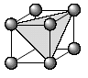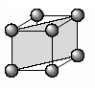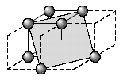
(a) (b) (c)
图1
2. 分析含碳量为3.0％的亚共晶白口铸铁从液相冷却至室温过程中平衡组织转变，求该合金室温组织中的变态莱氏体Ld'，珠光体P，和二次渗碳体Fe3C_{II}的相对含量。（15分）
3. 在一fcc晶体上沿[123]晶向作用一拉应力，使（111）晶面上某一滑移系开动（设晶格常数为a）。（共15分）
（1）写出开动滑移系上的全位错的柏氏矢量（3分）；
（2）如果该位错是螺位错，写出该位错的位错线方向和位错线滑移方向；（2分）
（3）该螺位错在滑移时分解成两个shockley不全位错，写出分解式和分解后的位错名称，并说明分解原因；（6分）
（4）该螺位错分解后能否交滑移？为什么？（4分）
4. 图2（见下页）为Fe-Mn-Al三元合金液相面交线部分投影图。根据液相线的走向规律判断图中P、Q点对应的四相平衡反应类型，并写出反应式。（10分）

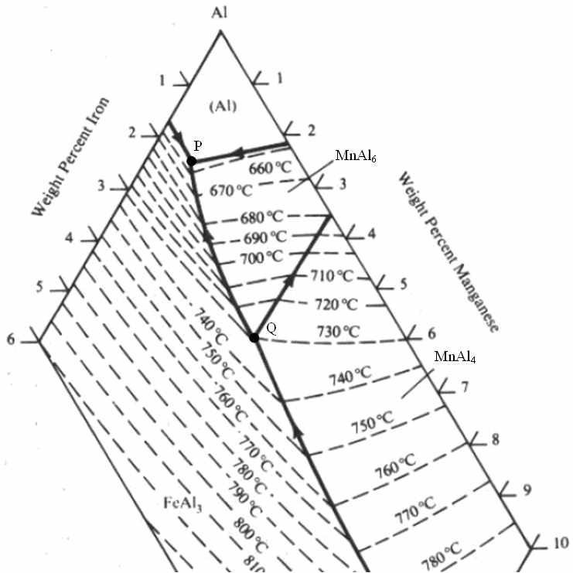

图2. Fe-Mn-Al三元合金液相面交线投影图

5. 图3（见下页）为三种钢室温平衡组织。根据该图，请自己拟定题目并作出解答。（根据问题的难易程度、与该图的相关性及回答的正确性评分）（10分）
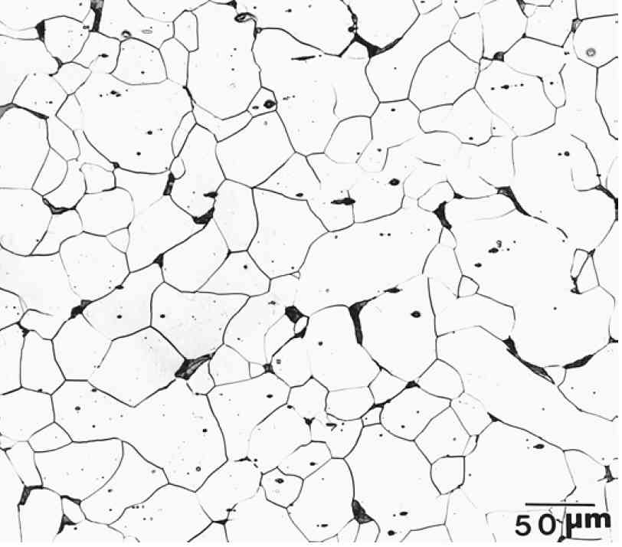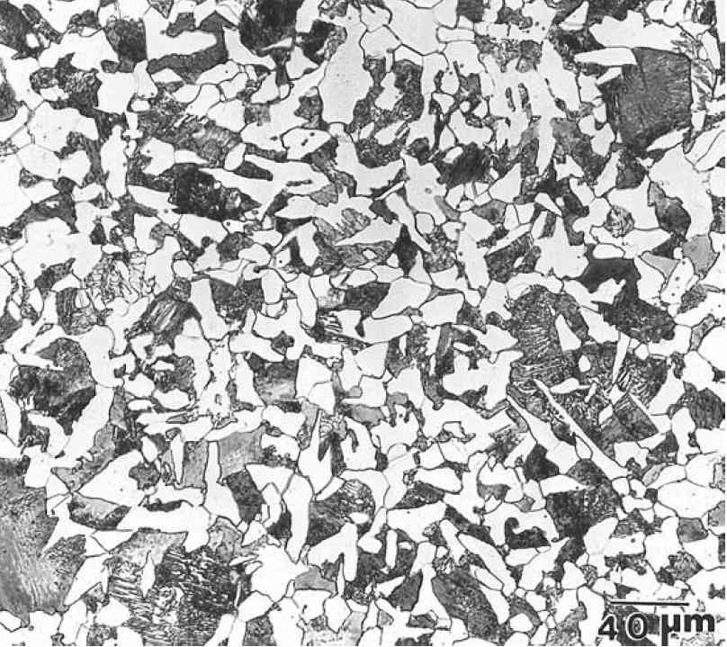
(a) (b)
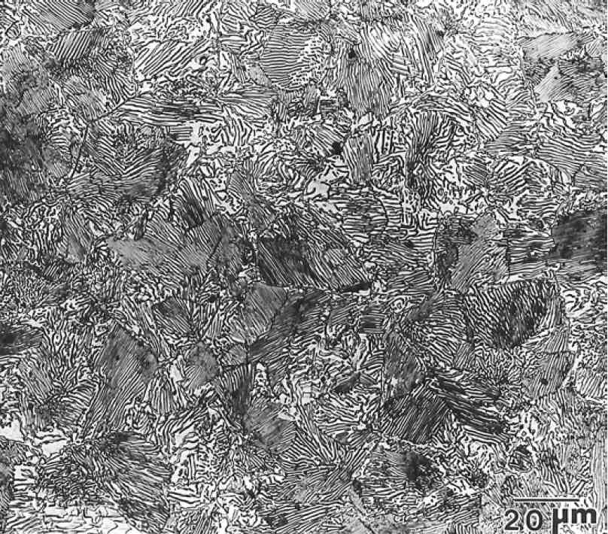
(c)
图3 三种钢的室温平衡组织

